|  |
| --- |
| BAN CƠ YẾU CHÍNH PHỦ  **HỌC VIỆN KỸ THUẬT MẬT MÃ**  ¯¯¯¯¯¯¯¯¯¯¯¯¯¯¯¯ |
| HỌC PHẦN  **ĐÁNH GIÁ VÀ KIỂM ĐỊNH**  **AN TOÀN HỆ THỐNG THÔNG TIN** |
| BÀI THỰC HÀNH  **KIỂM THỬ AN TOÀN MẠNG CÓ SỬ DỤNG**  **TƯỜNG LỬA** |
| **Sinh viên thực hiện: HOÀNG NGUYÊN THÁI - AT14C** |
| **Hà Nội, 2021** |

MỤC LỤC

*Phần 1. Thực hành cài đặt công cụ hỗ trợ kiểm thử tường lửa* 3

*Phần 2. Thực hành xác định tường lửa* 8

*Phần 3. Thực hành kiểm thử tường lửa* 10

# *Thực hành cài đặt công cụ hỗ trợ kiểm thử tường lửa*

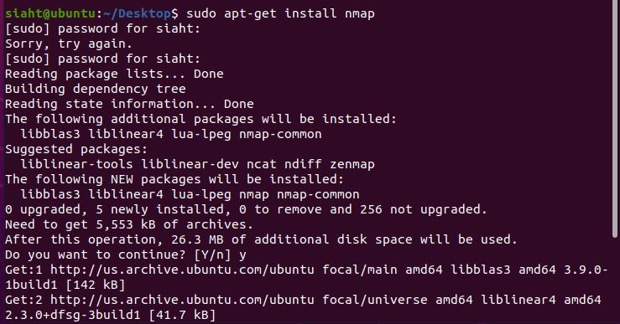

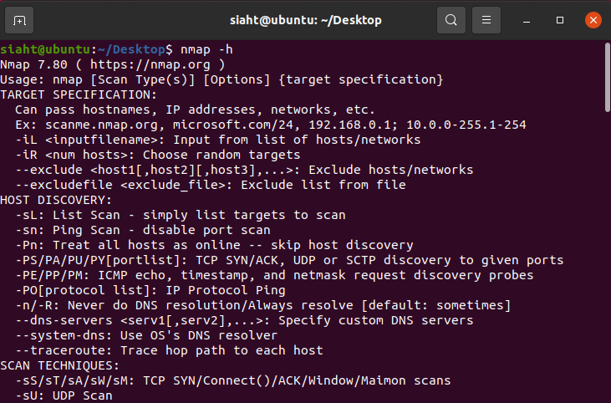

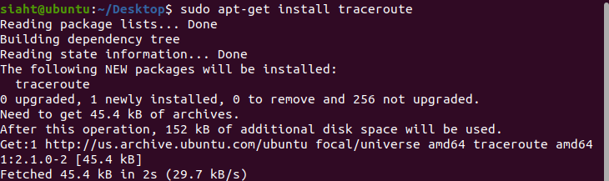

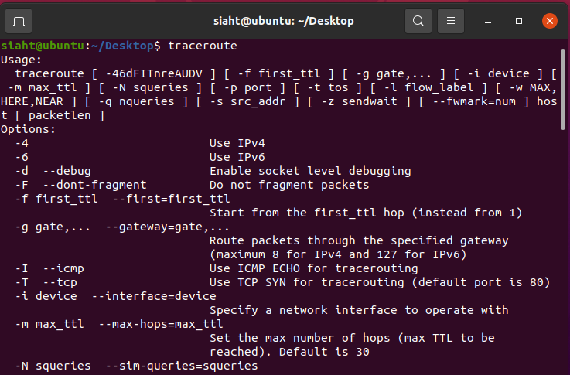

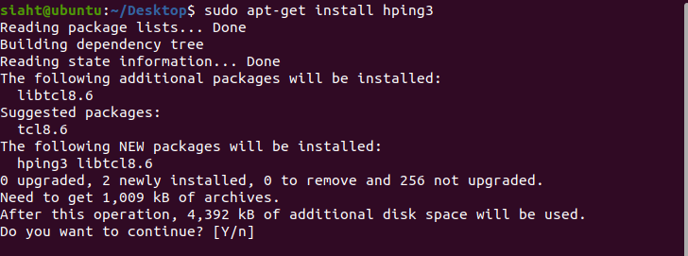

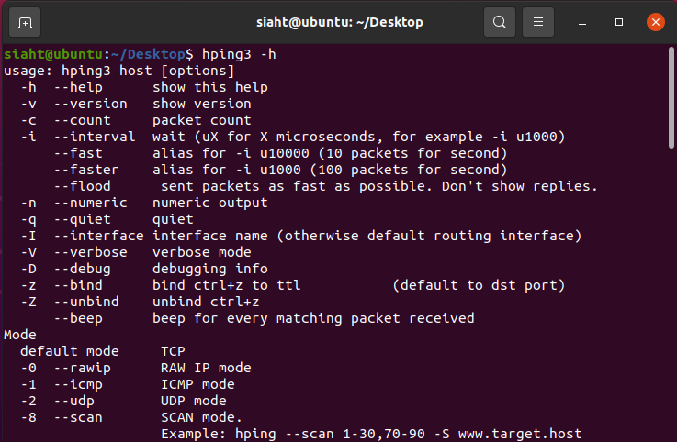

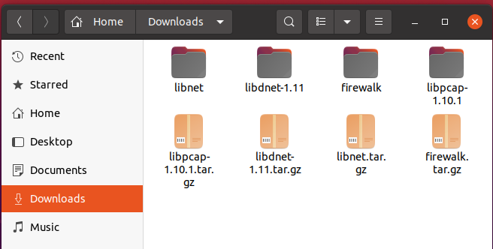

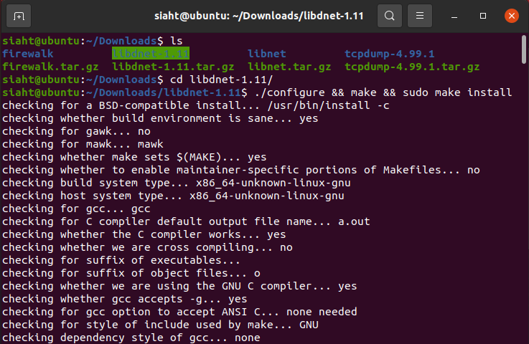

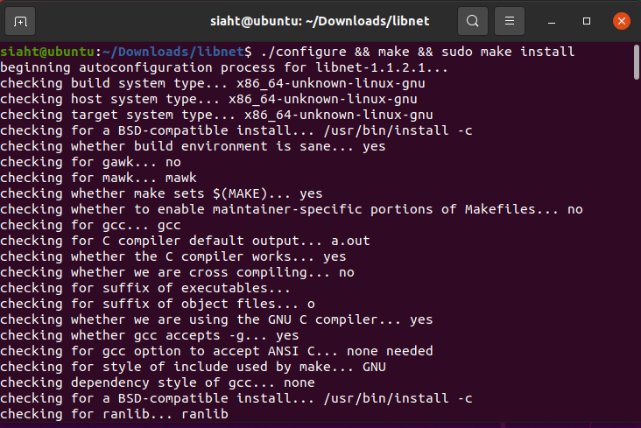

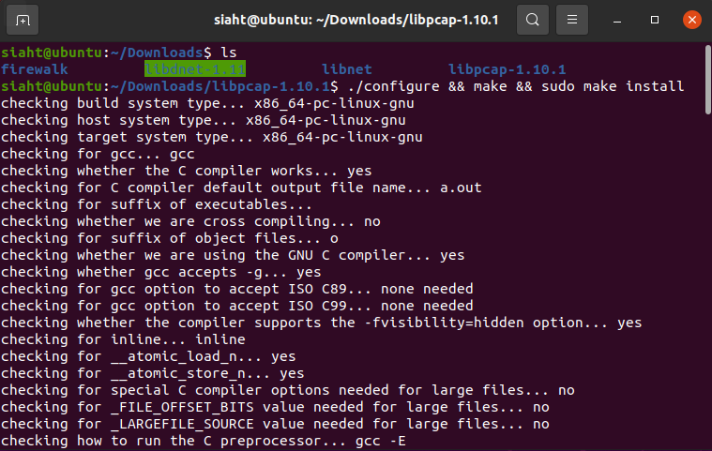

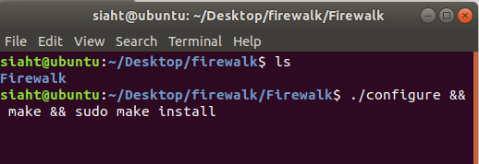

# *Thực hành xác định tường lửa*

* Xác định tường lửa bang traceroute

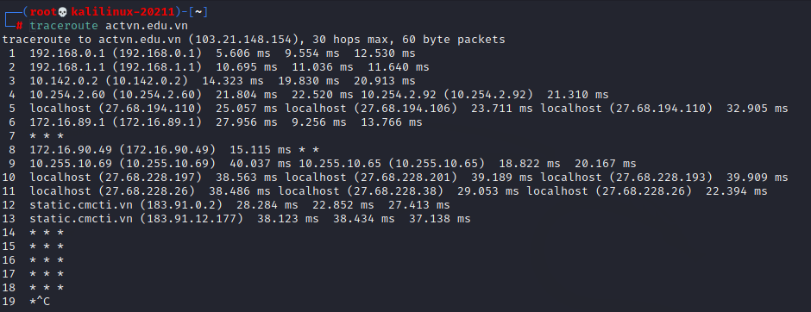

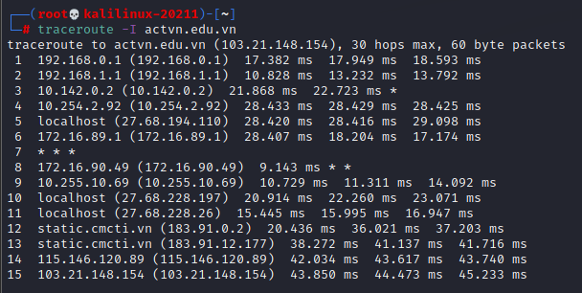

* Ta xác định được 183.91.12.177 là firewall
* Kiểm tra thông tin của tường lửa

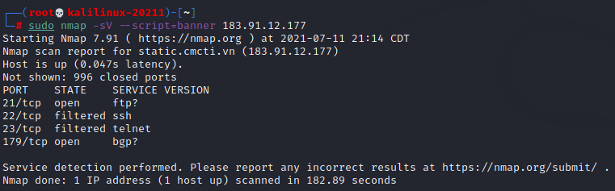

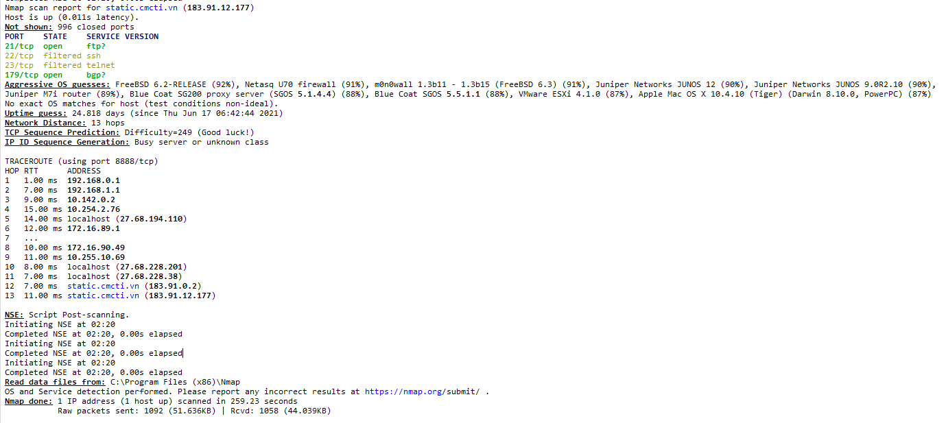

# *Thực hành kiểm thử tường lửa*

* Kiểm thử tường lửa với nmap

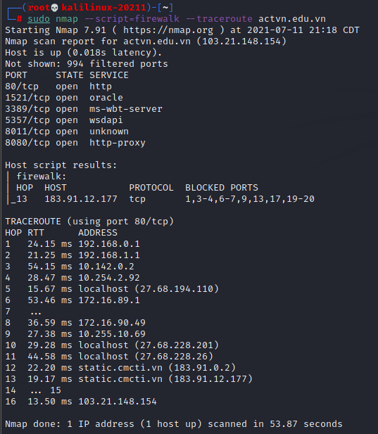

* Kiểm thử tường lửa với hping3

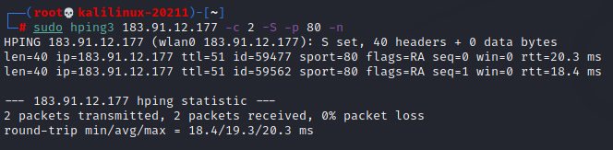

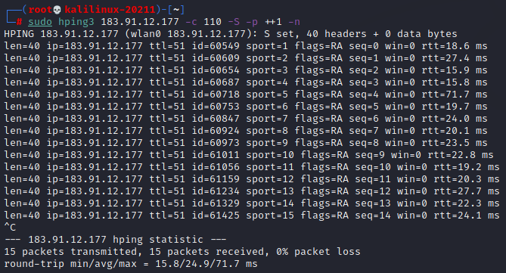

* Kiểm thử tường lửa với firewlak

